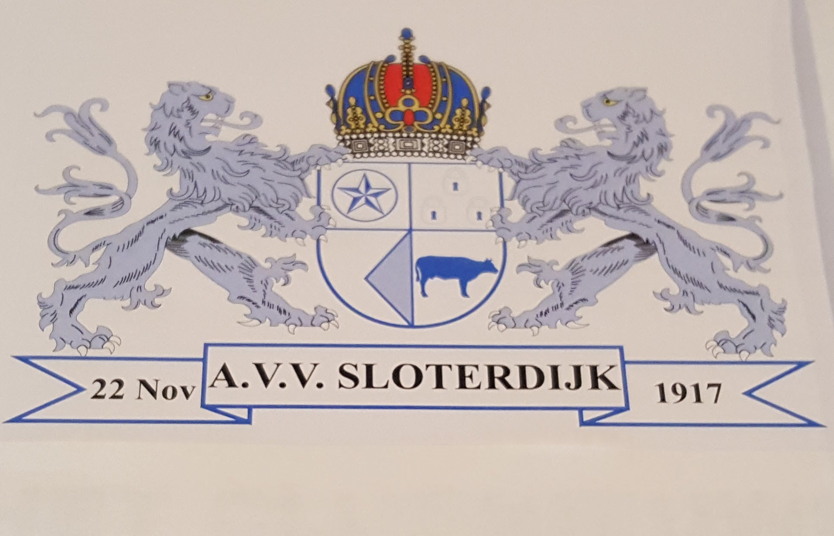

Lidmaatschap Formulier AVV Sloterdijk.

Voordat u lid wordt van avv Sloterdijk wil het bestuur dat u zich aan bepaalde regels houdt. Deze regels luiden:

- Incidenten worden altijd aan het bestuur gemeld.
- Elk elftal zorgt voor tenminste 2 elftalleiders die namens het team het aanspreekpunt zijn voor het bestuur.
- Het inschrijfgeld bedraagt € ……….. en moet bij aanmelding direct worden voldaan.
- Boetes door de KNVB opgelegd worden z.s.m. betaald.
- Beëindiging van het lidmaatschap dient schriftelijk of per email voor 01 mei aan de ledenadministratie te zijn gemeld.
- Iedereen zorgt dat zijn/haar contributie op tijd wordt betaald- bij het in gebreke blijven daarvan wordt door het bestuur de inschrijving in sportlink verwijderd en een financiële blokkade ingesteld het desbetreffende lid is niet langer speelgerechtigd.
- Ga zorgvuldig om met de materialen, deze worden 1 x per jaar verstrekt.
- Het bestuur behoudt zich altijd het recht voor bij misverstanden en gedragingen direct in te grijpen.
- Wij willen dat ouders/verzorgers hun kind begeleiden bij trainingen en bij uit en thuiswedstrijden.
- Middels ondertekening van dit formulier verklaart u tevens akkoord te gaan met het privacy beleid van onze vereniging. Deze kunt u raadplegen op onze website onder clubinfo- AVG verklaring.

Ondergetekende meld zich aan als spelend lid bij AVV Sloterdijk.

- Recente foto
- Kopie legitimatiebewijs met afgeschermde pasfoto en BSN Nummer.

Voornaam ………………………………………………………

Achternaam ………………………………………………………

Geb Datum ………………………………………………………

Postcode ………………………………………………………

Adres ……………………………………………………...

Woonplaats ……………….………………………….…………..

Tel.nummer ………………………………………………………

Emailadres ………………………………………………………

Handtekening nieuw lid ( bij minderjarige ouder/of voogd) ……………………………………

Amsterdam d.d ………………………….

